VIP-ОБСУЖИВАНИЕ В АЕРОПОРТАХ УКРАИНЫ И ЕВРОПЫ
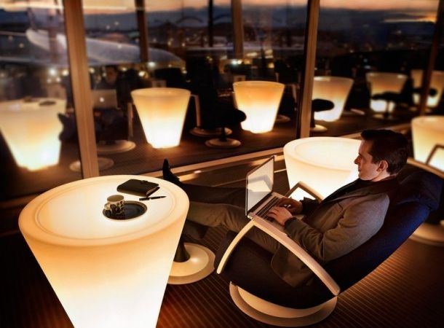

VIP сервис в аэропорту — идеальное начало Вашего путешествия!

Наша цель - сделать Ваше путешествие максимально комфортным, а ожидание - приятным!

Специально для тех, кто хочет избежать суеты и шума аэропорта, а также для тех, кто ценит комфорт и свое время, мы предлагаем воспользоваться услугами VIP-залов. VIP-обслуживание в аэропорту позволяет интересно и с пользой провести время перед полетом. К услугам пассажиров зал ожидания повышенной комфортности с мягкой мебелью и системой кондиционирования, бесплатный доступ в интернет, цифровое телевидение, большой выбор свежих газет, журналов и многое другое.
Заказать услугу можно вне зависимости от выбранной авиакомпании или забронированного класса перелёта.
В зависимости от аэропорта для бронирования могут быть доступны следующие услуги:
1. Пользование VIP-залами в аэропортах Украины и Европы – обособленное комфортабельное помещение, где пассажир может пройти все предполетные и постполетные формальности.
К услугам пассажиров:
- Отдельные стойки таможенного и паспортного контроля;
- Отдельные стойки регистрации на рейс, регистрация багажа;
- Персональное сопровождение от VIP-зала до самолета, доставка к трапу на персональном транспорте;
- Индивидуальное сопровождение VIP-пассажиров от VIP-зала к автомобилю;
- Пользование комфортабельными переговорными комнатами;
- Услуги ресторана и бара;
- VIP-парковка;
- Wi-Fi, свежая пресса, интернет;
- Детская комната;
- Возможность организации фото- и видеосъемки.

2. VIP-lounge в аэропортах – отдельное оборудованное помещение для комфортного ожидания рейса.
3. Fast-track – прохождение всех полётных формальностей в общем зале аэропорта во внеочередном режиме.
При вылете: ускоренное прохождение паспортного и таможенного контроля в сопровождении, регистрация на рейс;
По прилёту: персональная встреча пассажира с именной табличкой в транзитной зоне и ускоренное прохождение паспортного и таможенного контроля.
4. Fast-track + VIP-lounge – прохождение всех полётных формальностей в общем зале аэропорта во внеочередном режиме с дальнейшим размещением в комфортабельном VIP-lounge для ожидания посадки на рейс.
При вылете: ускоренное прохождение паспортного и таможенного контроля в сопровождении, регистрация на рейс, размещением в VIP-lounge.
По прилёту: персональная встреча пассажира с именной табличкой в транзитной зоне и ускоренное прохождение паспортного и таможенного контроля.
5. Meet and assist – помощь пассажиру в прохождении всех полётных формальностей в общем зале аэропорта. Услуга не предусматривает внеочередное прохождение процедур и подразумевает лишь содействие и помощь в решении вопросов.

СВЯЖИТЕСЬ С НАШИМ КОНСУЛЬТАНТОМ ДЛЯ ДЕТАЛЬНОЙ ИНФОРМАЦИИ

